Välkomna till Irsta IF:s Bollkul
Första steget mot många års gemenskap och glädje med Irsta IF

Varje år startar Irsta IF upp lag för såväl pojkar som flickor. Första steget in till många års gemenskap och härliga minnen med fotboll är att delta i Bollkul. I år bjuds flickor och pojkar födda 2017 in. Äldre barn är varmt välkomna att börja träna i något av våra befintliga lag.
Bollkul har fokus på lek och på att ha roligt tillsammans på en fotbollsplan. Bollkul är framtaget för att ge alla en möjlighet att ta första steget mot den glädje och gemenskap som finns inom fotbollen. Därför är tävlingsmomenten nedtonade och Bollkul syftar till att bygga gemenskap i gruppen och att vara en trygg miljö att utvecklas i.
Tid och plats
Irsta IF:s Bollkul Flickor/ Pojkar födda 2017 kommer att ha träningstid
Söndagar 15:00-16:00 på Ullviliden vid Irstaskolan. Det är självklart kostnadsfritt att prova på för att känna efter om man tycker fotboll är kul under de första gångerna.

Tränare
Irsta IF Bollkul bygger på ideella ledare och föräldrars engagemang. Varje lag som startas upp måste ha minst 2 stycken tränare samt 2 lagföräldrar som kan stötta tränarna samt vara länken mellan laget och ungdomssektionen.

Kan jag bli tränare?
Ledare är viktiga för oss här i Irsta och något vi är mycket rädda om. Irsta IF är en ideell förening som inte skulle kunna finnas utan sina engagerade ledare. Alla ledare i Irsta erbjuds därför en ledarutbildning som Svenska fotbollsförbundet tagit fram. Utbildningen innebär att man som ledare inte behöver ha några direkta förkunskaper utan att man kommer att få nya utbildningar i takt med att barnen växer och utvecklas.

Kostnad
Det kostar 500: - i medlemsavgift och det är gratis att testa på 2-3 gånger innan man behöver bestämma sig.

Önskar du mer information eller har frågor är du välkommen att kontakta Jessica Liljendahl eller Ulrika Klintberg i Irsta IF:s ungdomssektion.
jessica.liljendahl@outlook.com. ulrikaklintberg@outlook.com

Det finns även mycket information att hitta på föreningens hemsida:
www.laget.se/IrstaIF_

Bli medlem

För att bli medlem och registrera ert barn och er själva som föräldrar
Gå in på: www.laget.se/IrstaIF_
Välj Mer längst till höger och välj Bli medlem
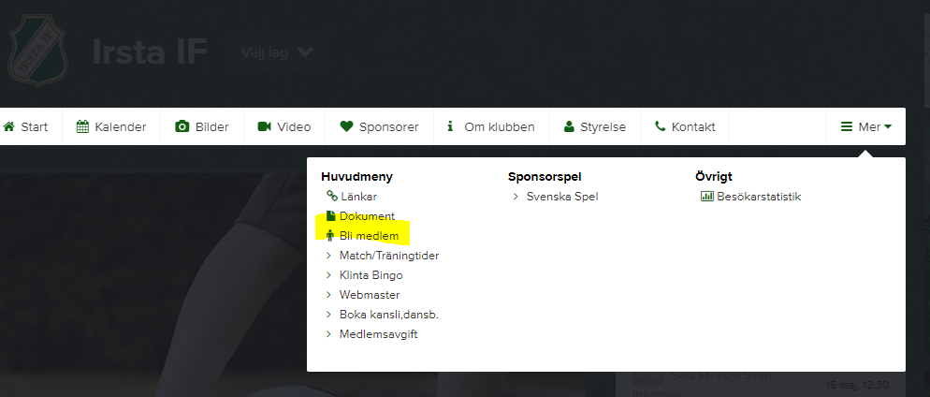

Sedan väljer man ”Ansök för mitt barn”
Man följer instruktionerna och skriver i alla uppgifter
Där går även att lägga till ännu en förälder
Viktigt att detta görs omgående då all information går ut via denna sida.

De föräldrar som blir ledare i respektive lag kommer bli administratörer på resp lags sida.
Välkomna till IRSTA IF

